EXTRACTION DE LA TRIMYRISTINE DE LA NOIX DE MUSCADE

Le muscadier est un arbre de la famille des myristicacées que l’on trouve dans les pays chauds et humides tels l’Indonésie, Ceylan ... Il possède deux types de fleurs et le fruit composé de 4 couches libère une amande appelée noix de muscade
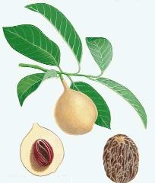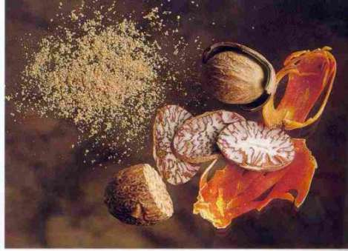

La noix de muscade contient des matières grasses principalement la trimyristine et 5 à 10 % d’huiles essentielles constituées de terpènes ou de dérivés terpéniques. La trimyristine est également présente dans l’huile de noix de coco

La trimyristine est un triglycéride donc un triester du glycérol et de l’acide myristique appelé tétradécanoate de propan-1, 2, 3-triol de formule semi-développée :
La formule brute de la trimyristine est C45H86O6 : Masse molaire M=723,14 g.mol⁻¹. Masse volumique µ=0,88 g.cm⁻³.
C’est un solide blanc qui fond entre 56 et 57°C et bout à 311°C. La molécule est peu polaire donc la trimyristine est insoluble dans l’eau, très soluble le dichlorométhane ou la propanone (à chaud, insoluble à froid).
CH₃—(CH₂)₁₂—C—O—CH₂

O
CH₃—(CH₂)₁₂—C—O—CH

O
CH₃—(CH₂)₁₂—C—O—CH₂

O

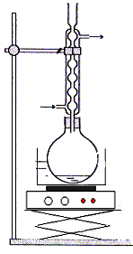
PROTOCOLE EXPÉRIMENTAL DE L’EXTRACTION

- Pesée, Montage à reflux et bain marie.

- Peser exactement 5,0 g de noix de muscade en poudre ou à râper dans un verre de montre à l’aide d’une balance préalablement tarée.

- Verser dans un ballon de 250 mL et ajouter 30 mL de dichlorométhane.
- Adapter un réfrigérant à boules sur le ballon et chauffer au bain-marie d’eau chaude pendant 30 minutes environ sous agitation magnétique.
(Température de l’eau du bain-marie : environ 55°C)

- Filtration par gravité, Évaporation du solvant.

- Sans refroidir le ballon, filtrer la solution chaude à l’aide d’un entonnoir muni d’un papier filtre plissé. Récupérer le filtrat dans un nouveau ballon.
Noter la couleur du filtrat.
- Rincer le ballon avec 5 mL de dichlorométhane.

- Evaporation du solvant avec un évaporateur rotatif (réalisation par le professeur) :

1. Bain-marie d'eau distillée
2. Thermostat
3. Ballon contenant le solvant à extraire
4. Conduit de vapeur
5. Bouton pour le réglage de la vitesse de rotation du ballon
6. Réfrigérant
7. Entrée et sortie d'eau du réfrigérant
8. Connexion à la trompe à eau : notice trompe à eau
9. Ballon récepteur du solvant extrait
10. Robinet de mise sous vide

L'évaporateur rotatif utilise une technique rapide et efficace de séparation : elle permet l'extraction d'un solvant dont la température d'ébullition est abaissée en travaillant sous pression réduite.

L’évaporateur rotatif est utilisé sous pression réduite modérée.
Après avoir mis l’appareil sous pression réduite, le ballon contenant le filtrat est mis en rotation, puis est chauffé en l’immergeant dans un bain maintenu à température constante.

- Le résidu jaunâtre récupéré dans le ballon est constitué principalement de trimyristine.

- Purification par recristallisation dans la propanone à froid.

- Ajouter 15 mL de propanone (acétone) au résidu obtenu après évaporation du solvant : Les impuretés y sont solubles à froid.
- Refroidir le ballon dans un bain eau glace pendant 5 min.
- Attendre l’apparition de la trimyristine solide dans le ballon.
Noter la couleur des cristaux obtenus et la couleur du solvant.

- Filtration sur büchner.

- Filtrer le solide sous pression réduite à l’aide d’un büchner relié à une trompe à eau.
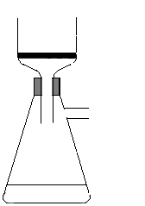
- Rincer le ballon avec 5 mL de propanone et filtrer son contenu.
- Essorer le solide sur un papier filtre à l’aide d’une spatule.
- Laisser sécher.
- Peser le solide. Noter la masse de trimyristine obtenue.

m = g

- Identifier la trimyristine et vérifier de sa pureté avec un banc Köfler.

- On peut vérifier la pureté des cristaux par une mesure de leur point de fusion au banc Köfler :

1. Plaque métallique chauffée électriquement
2. Interrupteur marche/arrêt
3. Règle des températures de 50 °C à 250 °C
4. Curseur
5. Index mobile indiquant la température
6. Pissette d'alcool à 95° pour l'entretien
7. Micro spatule
8. Gamme d'échantillons référence
Le banc Kofler est un appareil constitué d'une plaque métallique chauffée électriquement de manière à produire un gradient de température. Le dépôt de cristaux d'un produit sur celle-ci, nous permet de connaître la température de fusion en visualisant la zone où ils fondent.

QUESTIONS

- Structure de la trimyristine.
  - La noix de muscade contient un corps gras (la trimyristine) que l’on peut extraire par le dichlorométhane. Ce corps gras est un triglycéride. Donner la formule générale d’un triglycéride.
  - La trimyristine dérive d’un seul acide carboxylique à chaîne linéaire saturée. Quelle est la formule semi développée de cet acide ?
  - Quel est le nom officiel du glycérol ?

- Questions sur le choix des produits et du matériel.
  - Pourquoi place-t-on le bain-marie sur un support élévateur ?
  - Quel est l’intérêt du dispositif de chauffage à reflux du solvant ?
  - A partir des données sur le dichlorométhane et la trimyristine, justifier le choix du solvant.
  - Pourquoi refroidir le résidu obtenu en présence de propanone ?

- Fraction massique de la trimyristine dans la noix de muscade.
Déterminer la fraction massique τ de la trimyristine dans la noix de muscade.

τ =

FICHES DE SÉCURITÉ

- Dichlorométhane CH2Cl2 d = 1,33 Température d’ébullition : 40° C
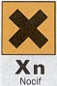R 40 : Possibilité d’effets irréversibles.
S 23 : Ne pas respirer.
S 24 : Eviter le contact avec la peau.
S 25 : Eviter le contact avec les yeux.

A récupérer dans un flacon à déchets pour solvants chlorés

- Propanone (Acétone) CH3COCH3 d = 0,79 Température d’ébullition : 56 ° C
R 11 : Facilement inflammable.
S 9 : Conserver dans un endroit bien ventilé.
S 16 : Conserver à l’écart de toute flamme.
S 23 : Ne pas respirer.
S 33 : Eviter toute accumulation de charges électrostatiques.

A récupérer dans un flacon à déchets pour solvants non chlorés
